- Adım
Bilgisayarınızdaki “görev çubuğu” menüsünde yer alan “UBYS E-imza Uygulaması” programını kaldırınız.

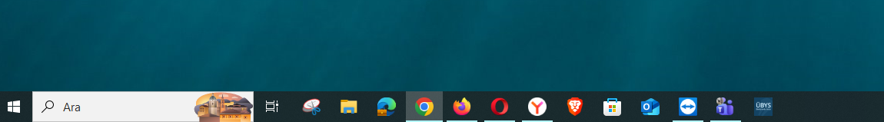

Programı kaldırmak için farenizi sağ kılik yapınız ve “Görev çubuğundan kaldır” seçeneğini seçiniz.

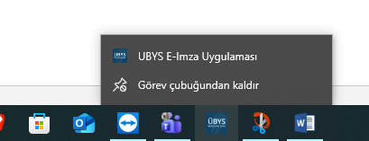

- Adım
EBYS sayfasında e-imza bekleyen belgeniz varsa, belge imzalama adımlarını yapınız ve 1 kereye mahsus olmak üzere görseldeki gibi ubys-esign_v312.jnlp dosyasını indiriniz ve çalıştırınız. Çalıştırdıktan sonra açılan “pin kodu” ekranında pin kodunuzu girerek imza işlemini gerçekleştiriniz.

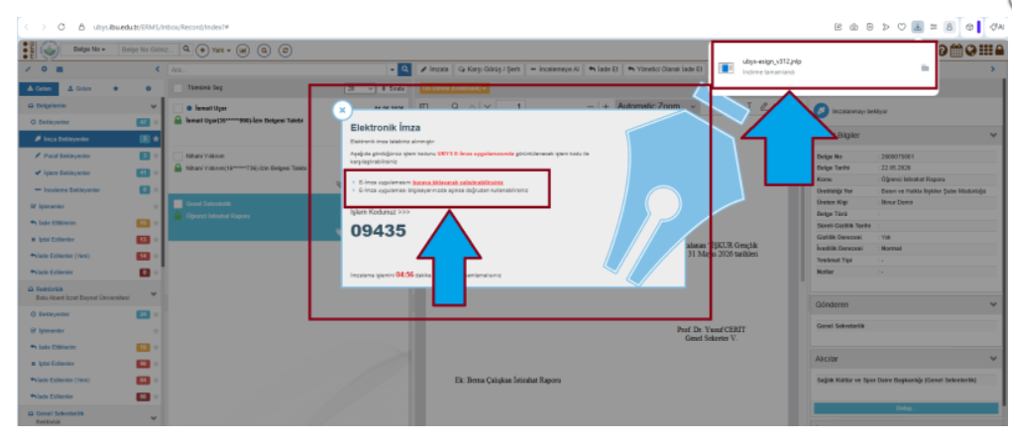

- Adım
İmza işleminin ardından UBYS E-İmza Uygulamasının kısayolunu görev çubuğunda sabitlemek için; bilgisayarınızda kurulu işletim sisteminin “ara” kısmına ubys yazdığınızda karşınıza çıkacak olan “UBYS E-İmza Uygulaması”na farenin sağ kıliği ile tıklayınız.
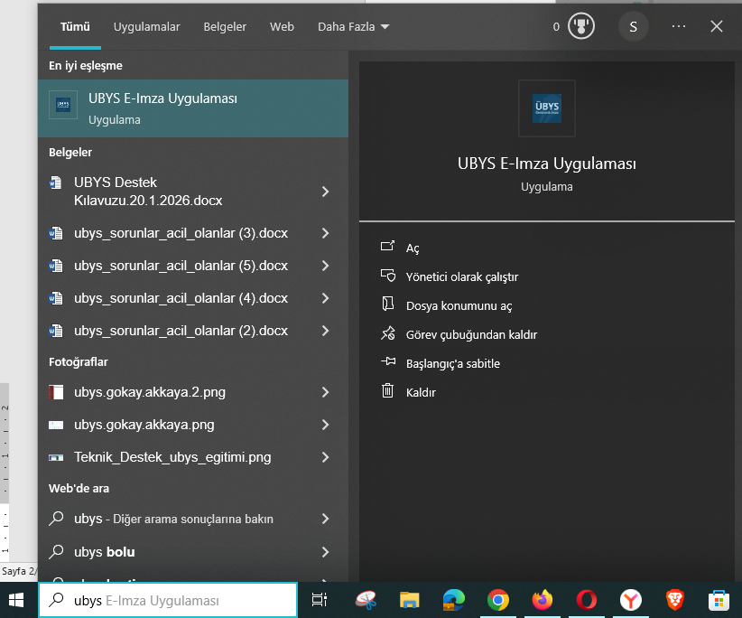

- Adım “Görev Çubuğuna Sabitle” seçeneğini seçerek e-imza işlemi için kısayol oluşturunuz ve sonrasında bu kısayol üzerinden imza işlemi yapabilirsiniz.

